Narewka, 23 lipca 2021 r.
ZP.271.1.3.2021

Informacja o treści zapytania i wyjaśnienia Zamawiającego
dot. treści SWZ nr 1.

Dotyczy: „Rewitalizacja Narewki poprzez utworzenie Centrum Sportu i Edukacji – roboty budowlane”, ogłoszenie nr 2021/BZP 00119237/01 z dnia 2021-07-19.

Zamawiający Gmina Narewka z siedzibą w Narewce, ul. Białowieska 1, 17-220 Narewka, woj. Podlaskie na podstawie art. 284 ust. 1-2 ustawy z dnia 11 września 2019 roku Prawo zamówień publicznych (t.j.: Dz.U. z 2021 r. poz. 1129), udziela odpowiedzi na wniesione pytania:

Treść pytań oraz treść udzielonych wyjaśnień brzmi następująco:
Pytanie 1:
Proszę o udostępnienie projektu konstrukcyjnego wykonawczego.
Proszę o udostępnienie projektu architektonicznego wykonawczego.
Proszę o udostępnienie badań gruntowych.
Odpowiedź 1:
Zamawiający informuje, że nie dysponuje projektem konstrukcyjno-wykonawczym oraz projektem architektonicznym wykonawczym. Zamawiający poniżej udostępnia opinię geotechniczną stanowiącą zał. do wyjaśnień.
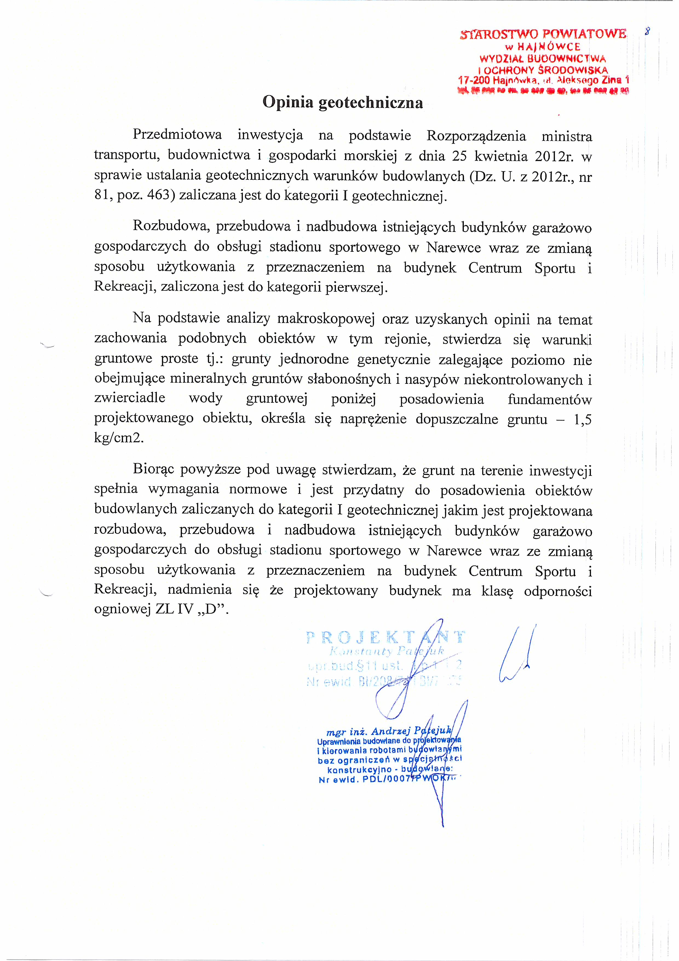
Wyjaśnienia:
Pozostałe warunki i wymagania określone w SWZ pozostają bez zmian.
Powyższe wyjaśnienia i zmiany są wiążące dla wszystkich wykonawców i stanowią integralną część SWZ.

